Муниципальное автономное дошкольное образовательное учреждение детский сад комбинированного вида «Сказка»
г. Лабытнанги

Консультация для родителей

Тема: «Правила Дорожного Движения»

Выполнила: воспитатель Кучугура Е.В.

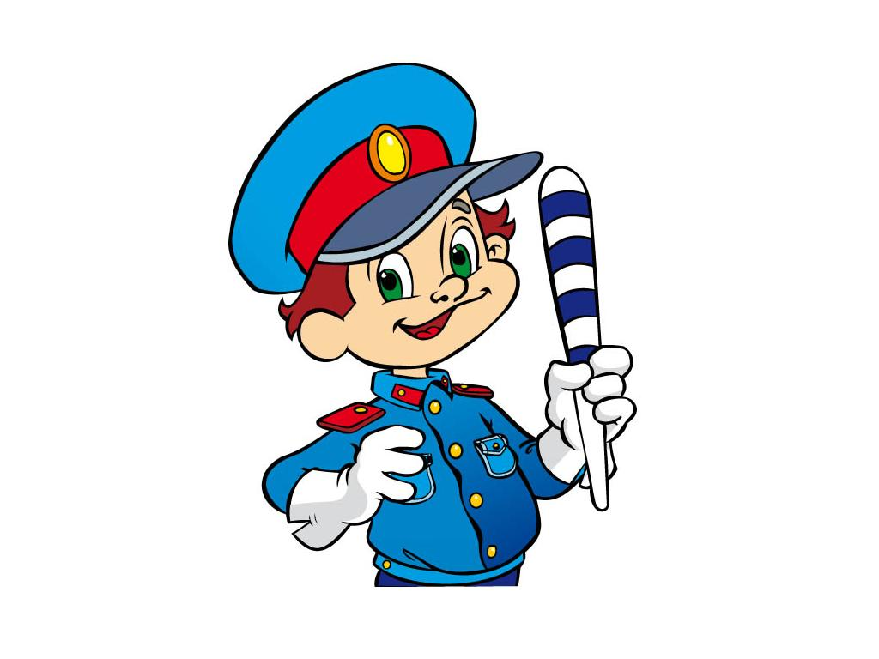

Легко ли научить ребёнка правильно вести себя на дороге? На первый взгляд легко. Надо только познакомить его с основными требованиями Правил дорожного движения и никаких проблем. На самом деле очень трудно. Ведь мы, родители, каждый день на глазах родного чада нарушаем эти самые пресловутые Правила, и не задумываемся, что ставим перед ребёнком неразрешимую задачу: как правильно? Как говорят, или как делают?
Когда же ребёнок попадает в дорожное происшествие, то виноваты все: водитель, детский сад, школа, Госавтоинспекция. Почему не научили, не показали, не уберегли? Забывая при этом, что в первую очередь родители своим примером должны научить и уберечь. Если вы действительно заинтересованы в том, чтобы ваш ребёнок владел навыками безопасного поведения на дороге, то не сводите процесс обучения к пустой и бесполезной фразе: "Будь осторожен на дороге", она не объясняет ребёнку, чего собственно на дороге надо бояться. Где его может подстерегать опасность? Лучше используйте движение в детский сад и обратно для отработки навыков поведения на дороге. Ребёнок твёрдо должен знать, что дорогу можно переходить только в установленных местах: на пешеходном переходе и на перекрёстке. Но и в данном случае никто не может гарантировать его безопасность. Поэтому, прежде чем выйти на дорогу, остановитесь с ребёнком на расстоянии 50см – 1метра от края проезжей части, обратите его внимание. что посмотреть налево и направо надо обязательно с поворотом головы, и если с обеих сторон нет транспорта представляющего опасность, можно выйти на проезжую часть. переходить дорогу надо спокойным размеренным шагом и не в коем случае не бегом.
Большую опасность для детей представляют не регулируемые пешеходные переходы. здесь ребёнку важно убедиться, что расстояние до автомашин с обеих сторон позволит ему перейти дорогу без остановки на середине проезжей части. На регулируемом пешеходном переходе объясните ребёнку, что красный и жёлтый сигнал светофора – запрещающие. Особенно опасно выходить на дорогу при жёлтом сигнале, потому что некоторые машины завершают проезд перекрёстка и при этом увеличивают скорость. Зелёный сигнал - разрешающий, но он не гарантирует пешеходу безопасный переход, поэтому прежде чем выйти на дорогу надо посмотреть налево и направо и убедиться, что все машины остановились, опасности нет.
Часто ребята оказываются под колёсами транспорта, когда, выйдя из автобуса или троллейбуса, пытаются перейти на другую сторону дороги. Объясните ребёнку, что в данном случае опасно обходить транспортное средство как впереди, так и сзади, потому что оно большое и из-за него ничего не видно. Надо подождать пока автобус или троллейбус уедет.

Большую опасность для детей представляют предметы, загораживающие обзор (заборы, стоящие автомашины, зимой – сугробы, летом - кустарники, деревья). Лучше отойти от них подальше, и перейти дорогу, где безопасно. Если ваш ребёнок скоро идёт в первый класс, то уже сейчас неоднократно пройдите с ним маршрут от дома до школы и обратно, обращая внимание малыша не все опасности, которые могут встретиться ему в пути. Заранее оговорите, что в сложной ситуации надо обратиться к помощи взрослых. Дайте возможность ребёнку пройти этот маршрут самостоятельно, наблюдая за ним со стороны. Затем детально проанализируйте вместе с ним все его действия.

Рекомендации для родителей

1. При движении по тротуару:
- придерживайтесь правой стороны тротуара;
- не ведите ребенка по краю тротуара: взрослый должен находиться со стороны проезжей части;
2. Готовясь перейти дорогу:
- остановитесь или замедлите движение, осмотрите проезжую часть;
- привлеките ребенка к наблюдению за обстановкой на дороге;
- подчеркивайте свои движения: поворот головы для осмотра улицы, остановку для осмотра дороги, остановку для пропуска автомобилей;
- учите ребенка различать приближающиеся транспортные средства;
- не стойте с ребенком на краю тротуара, так как при проезде транспортного средство может зацепить, сбить, наехать задними колесами;
- неоднократно показывайте ребенку, как транспортное средство останавливается у перехода, как оно движется по инерции.
3. При выходе из дома:
- сразу обратите внимание ребенка на движение транспортных средств у подъезда и вместе посмотрите, не приближается ли к вам автомобиль, мотоцикл, мопед, велосипед;
- если у подъезда стоят транспортные средства или растут деревья, закрывающие обзор, приостановите свое движение и оглянитесь нет ли за препятствием опасности.
4. При ожидании общественного транспорта:
- стойте вместе с детьми только на посадочных площадках, а при их отсутствии на тротуаре или обочине.
5. При переходе проезжей части:
- переходите дорогу только по пешеходным переходам или на перекрестках по отмеченной линии зебре, иначе ребенок привыкнет переходить где придется;

- не спешите и не бегите; переходите дорогу всегда размеренным шагом;
- не переходите дорогу наискосок; подчеркивайте, показывайте и рассказывайте ребенку каждый раз, что идете строго поперек улицы, что это делается для лучшего наблюдения за авто- мотто транспортными средствами;
- не торопитесь переходить дорогу, если на другой стороне вы увидели друзей, родственников, знакомых. Не спешите и не бегите к ним, внушите ребенку, что это опасно;
- не начинайте переходить улицу, по которой редко проезжает транспорт, не посмотрев вокруг;
- объясните ребенку, что автомобили могут неожиданно выехать из переулка, со двора дома;
6. При посадке и высадке из общественного транспорта:
- выходите впереди ребенка, так как малыш может упасть, а ребенок постарше может выбежать из-за стоящего транспорта на проезжую часть;
- подходите для посадки к двери транспортного средства только после полной остановки: ребенок, как и взрослый, может оступиться и попасть под колеса;
- не садитесь в общественный транспорт в последний момент при его отправлении; особую опасность представляет передняя дверь, так как можно попасть под колеса транспортного средства;
- научите ребенка быть внимательным в зоне остановке особо опасном месте для него: стоящий автобус сокращает обзор дороги в этой зоне.
7. При движении автомобиля:
- приучайте детей сидеть в автомобиле только на заднем сиденье; не разрешайте сидеть рядом с водителем, если переднее сиденье не оборудовано детским креслом;
- не разрешайте малолетнему ребенку во время движения стоять на заднем сиденье: при столкновении или внезапной остановке он может перелететь через спинку сиденья и удариться о переднее стекло;
- не разрешайте детям находиться в автомобиле без присмотра.

Памятка для родителей
«Безопасные шаги на пути к безопасности на дороге».

Что должны знать родители о своем ребенке?
В 3-4 года ребенок может отличить движущуюся машину от стоящей, но он уверен, что машина останавливается мгновенно.
В 6 лет- боковым зрением он видит примерно 2/3 того, что видят взрослые; не умеет определить, что движется быстрее: велосипед или спортивная машина; не умеет правильно распределять внимание и отделять существенное от незначительного.
В 7 лет- более уверенно отличать правую сторону дорогу от левой.
В 8 лет- может мгновенно отреагировать на отклик и т.д.; имеет опыт пешеходного передвижения на дороге; активно осваивает основные навыки езды на велосипеде; умеет определять источник шума; устанавливать связь между величиной предмета, его удаленностью и временем (чем ближе автомобиль, тем он больше).

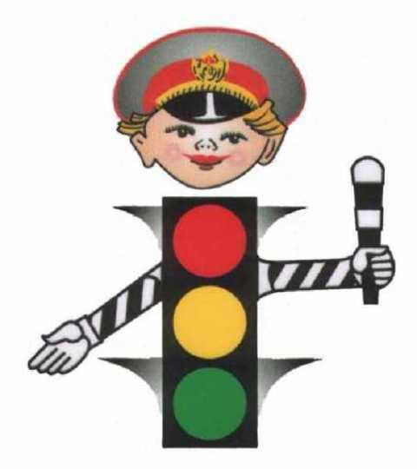

ПАМЯТКА ДЛЯ РОДИТЕЛЕЙ
«Формирование правил дорожного движения у детей
старшего дошкольного возраста»

Уважаемые родители!

Многие из Вас приучают детей к самостоятельности. Приучая ребенка к самостоятельности, многие из вас практикуют отправить его в магазин за необходимыми продуктами, или погулять в своем дворе. Но жизненный опыт ребенка еще мал и поэтому необходимо Вам систематически говорить ему о жизненно важном – Правилах дорожного движения!
Обучая ребенка, взрослый сам должен четко представлять, чему нужно научить, как это сделать более эффективно. И, главное, как хорошо Вы научите ребенка, как показываете ему примеры правильного поведения на дороге, будет сберегать его всю жизнь.
Усвоение знаний о правилах дорожного движения должны идти в тесной связи с отработкой умений, переходящих в навык правильного поведения.
Главным фактором в обучении ребенка правилам дорожного движения является личный пример взрослого. Помните, что Ваш малыш учится у Вас, когда он этого хочет и когда он об этом не думает, поэтому старайтесь воздействовать на все его анализаторы.
Дайте возможность ему видеть: показывайте знаки, машины, людей, соблюдающих ПДД, дайте возможность ему говорить (кроме ситуации, когда он на проезжей части), пусть анализирует дорожные ситуации, вспоминает название знаков.
Побуждайте ребенка думать. Чувствовать, переживать, задавая вопросы:
«Как бы поступил ты?»
«Что может случится?»…

Желаем здоровья Вашей семье, понимания и чуткости друг к другу!

